Základní umělecká škola Chodov, okres Sokolov, příspěvková organizace
Tel.: 352 352 352, e-mail: info@zus-chodov.cz

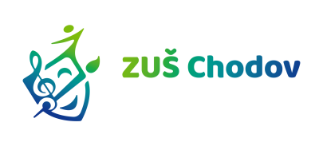

ODHLÁŠKA ZE ZÁKLADNÍ UMĚLECKÉ ŠKOLY

Jméno žáka: …………………………………………………………………….

Obor: ……………………………… Předmět: ………...…………..………………

Jméno vyučujícího: …………………………………….

Odhlášení k datu: ……………………………………

Důvod odhlášení: .……………………………………………………………..........................................

………………………………………………………………………………………………………………………….

Oznamujeme Vám, že naše dcera/syn ukončuje docházku do Základní
umělecké školy v Chodově k výše uvedenému datu.

Bereme na vědomí, že se úplata za vzdělávání dle vyhlášky č. 71/2005 Sb.
o základním uměleckém vzdělávání nevrací.

V ……………………........................ dne ………………………………….

Podpis zákonného zástupce: ………………………………………

